疫情数据分析

文添

可视化出每天的感染人数的增长率，反应感染率的变化，时间是从1-23到5-31

此图为世界疫情感染率

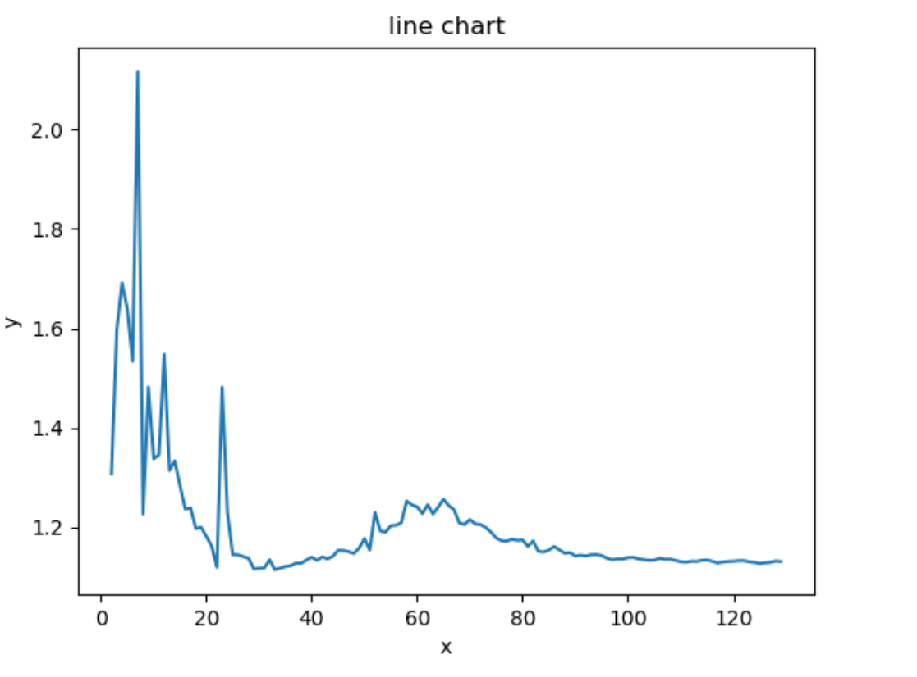

短期内的大幅度增长将他合并成一类的增长不另作计算，以30天为一个类，发现增长率显著增长有两个类，而现在疫情的增长趋势是逐渐趋于缓和0-30和50-70是第一类1-23到2-23以及第二类3-10到3-30。

分析第一个类1-23到2-23为什么会增长的如此之快，通过绘图比较之后发现(左为1-23/右为2-23每个国家感染人数占总感染人数比)

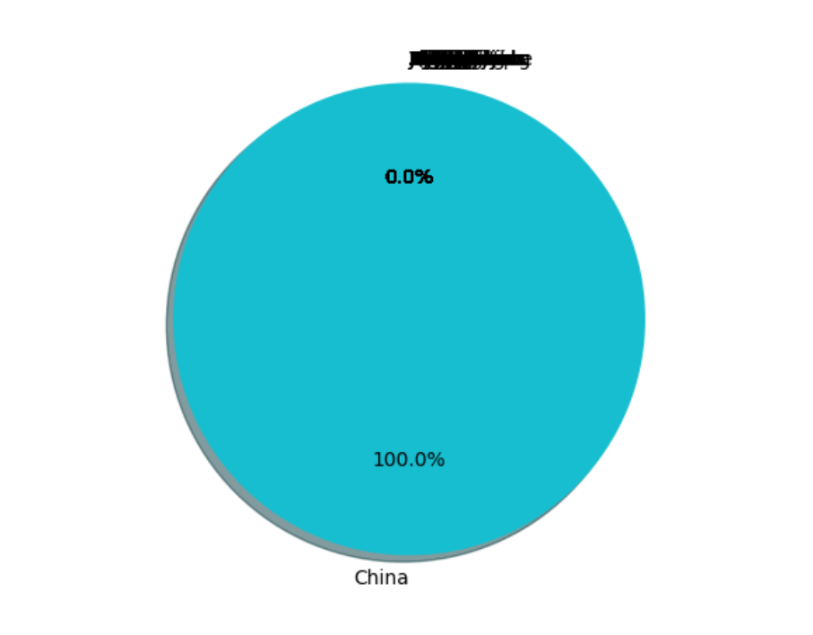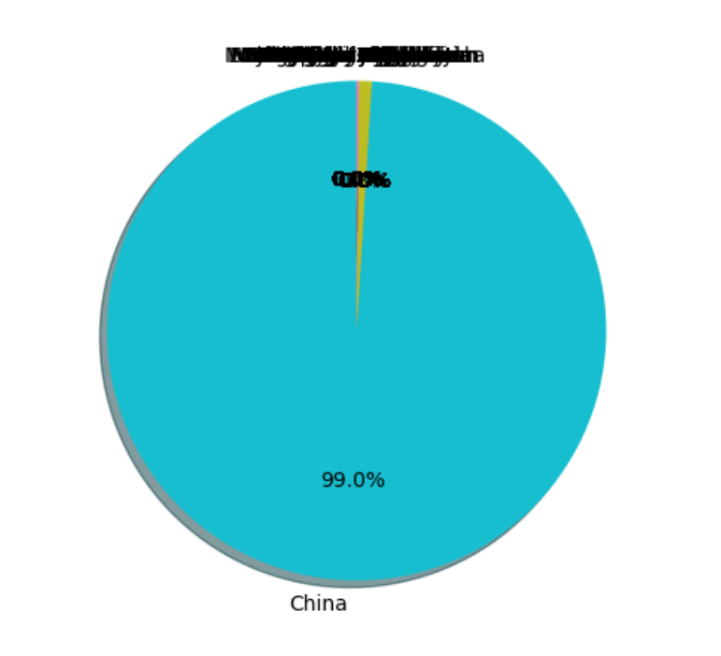

通过国家感染人数占全球感染人数的占比可以得知，造成1-23到2-23增长率大幅增加的国家是中国。

分析第二类3-10到3-30为什么会增长如此之快。

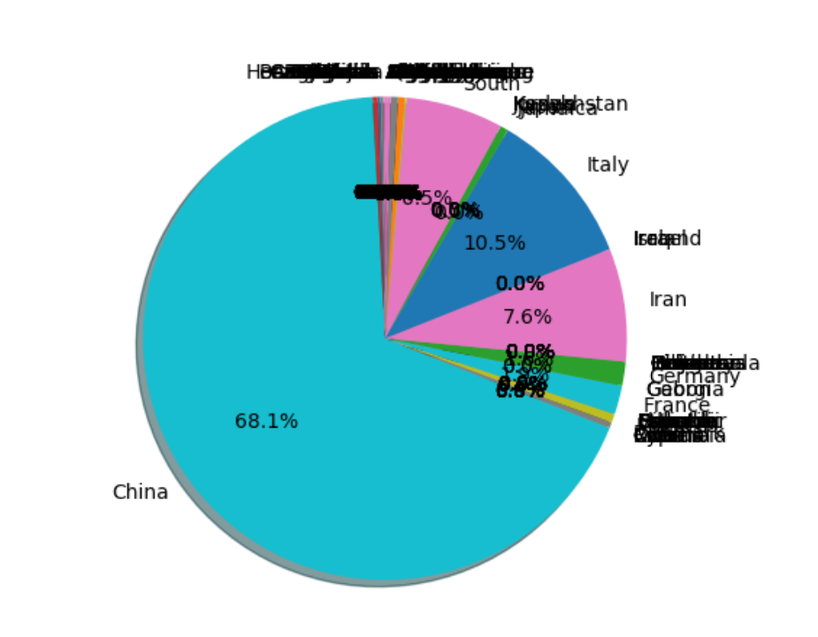

(3-10)

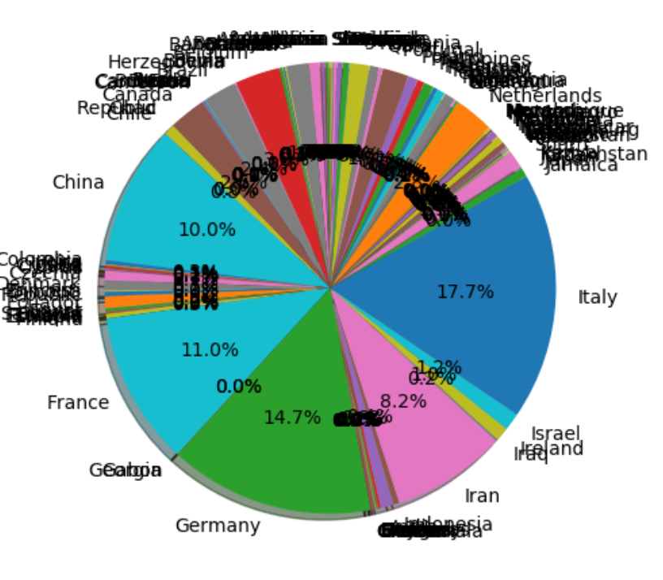

(3-30)

由图得知造成第二次疫情增加的因素是意大利的感染人数增多，但是这还只是假设,因为其他的国家也在初步出现感染人数，以意大利每日感染人数占全球新增的感染人数对比为研究证明猜想。

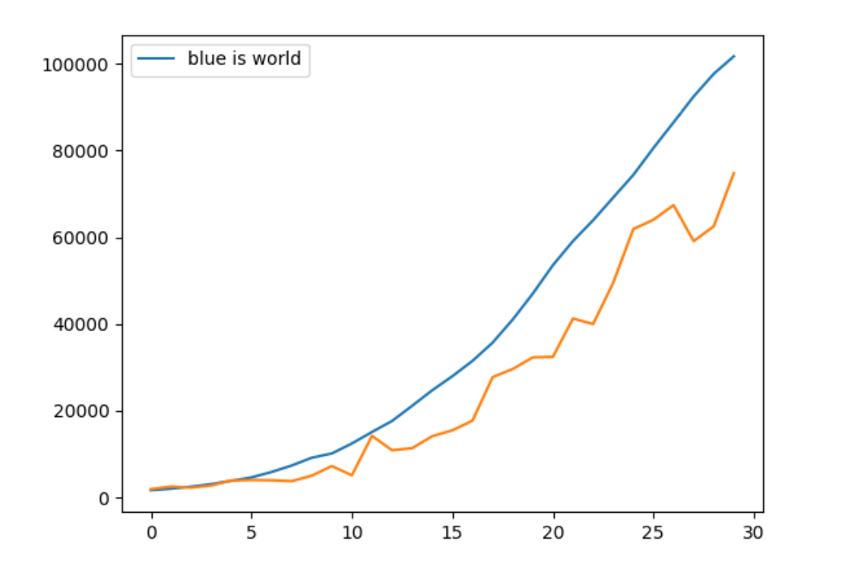

由图可以得出在3-10到3-30这个时间断世界疫情的增长因素是因为意大利感染人数的增多，意大利感染人数占到世界增加人数的80%。

至此以及分析完第一大类和第二大类。

图一显示出在3-30号之后增长率没有下降，还是维持在很高的数值上，我们绘制出4-30号的图

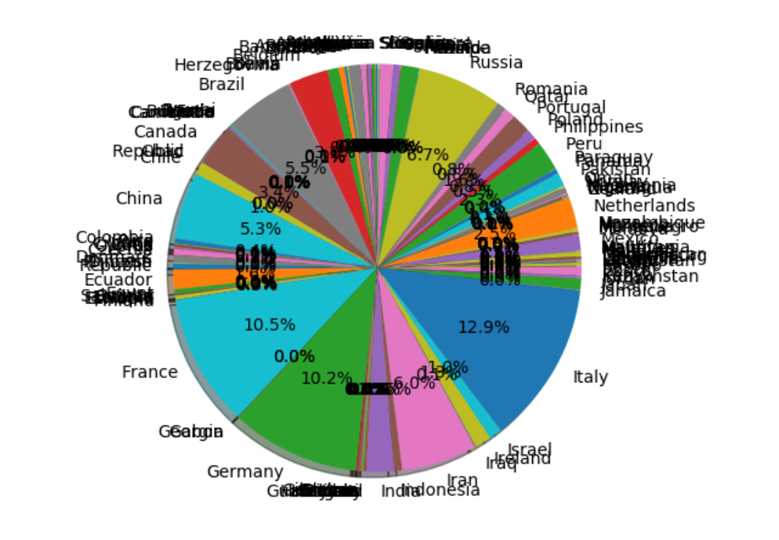

由此图得，各国肺炎疫情全面爆发，所以导致疫情增长率居高不下，至此以分析完疫情确诊的数据